HISTORIA I SPOŁECZEŃSTWO NR
OJCZYSTY PANTEON I OJCZYSTE SPORY sprawdzian 1.
IMIĘ I NAZWISKO …………………………………………………………………………………………SEMESTR III …………………
- Jakie starożytne państwo było kolebką demokracji?
Odp…………………………………………………………………………………………………………………………………………
- Oceń czy poniższe zdania są prawdziwe czy fałszywe. Zaznacz P (prawda) lub F (fałsz).
Bitwa pod Grunwaldem określana jest mianem polskich Termopili………….
Kodeks Hammurabiego powstał w Starożytnym Egipcie………………
Plemiona słowiańskie wierzyły w wielu bogów…………………..
Mieszko I był pierwszym królem Polski……….
Zygmunt Stary był ostatnim władcą z dynastii Piastów

- Przeczytaj poniższy fragment Kroniki Galla Anonima, a następnie:
Zatytułuj tekst
Napisz jakiego wydarzenia on dotyczy i podaj ego datę

[...] cesarz Otto [...] przybył do [grobu] św. Wojciecha dla modlitwy i pojednania, a zarazem w celu poznania sławnego Bolesława [...]. Bolesław przyjął go zaszczytnie i okazale, jak wypadło przyjąć króla, cesarza rzymskiego i dostojnego gościa. Albowiem na przybycie cesarza przygotował przedziwne [wprost] cuda; […] Zważywszy jego chwałę, potęgę i bogactwo, cesarz rzymski zawołał w podziwie: „Na koronę mego cesarstwa! To, co widzę, większe jest, niż wieść głosiła!” I za radą swych magnatów dodał wobec wszystkich: „Nie godzi się takiego i tak wielkiego męża, jakby jednego spośród dostojników, księciem nazywać lub hrabią, lecz [wypada] chlubnie wynieść go na tron królewski i uwieńczyć koroną”. A zdjąwszy z głowy swój diadem cesarski, włożył go na głowę Bolesława na [zadatek] przymierza i przyjaźni i za chorągiew triumfalną dał mu w darze gwóźdź z Krzyża Pańskiego wraz z włócznią św. Maurycego, w zamian za co Bolesław ofiarował mu ramię św. Wojciecha.
Tytuł: …………………………………………………………………………………………………………………………………………………………………………
Wydarzenie i data: …………………………………………………………………………………………………………………………………………………..

- Do którego władcy Polski odnoszą się słowa: „Zastał Polskę drewnianą, a zostawił murowaną”
…………………………………………………………………………………………………………………………………………………………………………………..
- Podaj daty:
Chrztu Polski…………………………………
Koronacji pierwszego króla polskiego……………………………….
Sprowadzenia Krzyżaków do Polski……………………………………..
Konstytucji 3 maja…………………………….
Bitwy pod Grunwaldem……………………………..
I rozbioru Polski…………………………….
- Czyj „testament” rozpoczął okres rozbicia dzielnicowego?
…………………………………………………………………………………………………………………………………………………………………..
- Opisz krótko kim był św. Stanisław, w jaki sposób zginął i dlaczego został uznany za świętego.
………………………………………………………………………………………………………………………………………………………………………………………………………………………………………………………………………………………………………………………………………………………………………………………………………………………………………………………………………………………………………………
- Wymień 3 przywileje szlachecki. Napisz jaki władca je wydał i dlaczego?
……………………………………………………………………………………………………………………………………………….
……………………………………………………………………………………………………………………………………………….
……………………………………………………………………………………………………………………………………………….
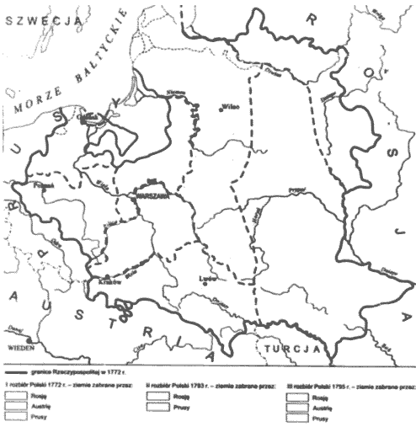
9. Zaznacz na mapie
a. na czerwono ziemie utracone w I rozbiorze.
b. na zielono w II rozbiorze
c. na niebiesko w III rozbiorze
d. podpisz, która część została podpisana przez którego zaborcę.
e. podaj daty wszystkich rozbiorów

